Муниципальное бюджетное дошкольное образовательное учреждение г. Нефтеюганска «Детский сад №5 Ивушка»

Конспект

По образовательной деятельности в младшей группе №2 на тему:
«Зачем воспитывать у детей патриотизм? Круглый стол»

Выполнила: Воспитатель
Чалова Татьяна Юрьевна
Дата провидения:
«___» ____________2024

Нефтеюганск ,2024
Родительское собрание в младшей группе

Тема: «Зачем воспитывать у детей патриотизм?»

Форма проведения круглый стол

Цель: привлечь внимание родителей к вопросам воспитания патриотизма. Воспитать гражданина и патриота своей страны.

Задачи:
- помочь родителям овладеть знаниями о нравственном и патриотическом воспитании;
- поддерживать проявление потребности в получении и в потребности в практическом применении сведений о национальной культуре;
- воспитывать интерес к культуре своего народа;
- вовлечь родителей в совместную деятельность по нравственно-патриотическому воспитанию;
- формирование бережного отношения к природе и всему живому;
- объединить усилия детского сада и семьи в вопросе формирования нравственно-патриотических качеств у детей.

План проведения:
1 Организационный этап (экран для показа презентаций- Приложение1, бланки анкет)
2 Основная часть:
Введение в проблему (выступление воспитателя группы по теме, раскрытие темы)
3 Игры с родителями.

Ход собрания.

- Организационный этап.

В начале собрания звучит песня «Ах Россия», демонстрируются слайды с изображением природы и достопримечательностей Нефтеюганска.
Здравствуйте уважаемые родители! Я обратила внимание с каким восхищением многие из вас смотрели презентацию о нашем городе. Действительно есть чем полюбоваться. Природа уникальна и разнообразна. И не смотря на все проблемы, которые существуют в нашей стране, мы любим ее и гордимся. Здесь появились на свет наши дети, здесь им расти. Наша задача воспитать их так, чтобы оно гордились своей Родиной, а когда вырастут станут достойными людьми, которые смогут сделать все, чтобы их страна процветала. Поэтому очень важно уделять достаточно внимание нравственно-патриотическому воспитанию именно в дошкольном возрасте.

2.Основная часть.

Тема нашего сегодняшнего собрания «Зачем воспитывать у детей патриотизм?»
Очень важно знать ваше мнение по этому вопросу. Поэтому я предложила вам заполнить анкету.
Анализирую результаты пришла к выводу:
Многие родители считают, что дошкольный возраст — это беззаботная пора и рано их детям знать о таких серьезных вещах, а кто-то просто не считает нужным прививать детям патриотические чувства.
Уважаемые родители, как Вы считаете, что такое патриотизм? (ответы родителей)
Все согласились что это любовь к Родине, а Родина-понятие глубокое, это и улица, и город или село, где ты родился и вырос, и место, где живет сейчас твоя семья, и вся огромная наша страна Россия.
Все, наверное, помнят строки детской песни «С чего начинается Родина? - С картинки в твоем букваре…» Родина начинается гораздо раньше, чем ребенок возьмет в руки букварь. Она начинается с того момента, когда появляется семья, когда малыш впервые видит своих родителей …
Дети очень любят гулять. Находясь на природе, ребенок любуется ее красотой. У него появляются любимые места, впечатления, и остаются в памяти на всю жизнь.
Чувство патриотизма — это любовь к родным местам, и гордость за свой народ.
Любовь маленького ребенка дошкольника к Родине начинается с отношения к самым близким людям- маме, папе, бабушке, дедушке с любви к своему дому, улице на которой живет, детсаду.
Поэтому и патриотическое воспитание надо начинать с самого раннего детства. Именно в этом возрасте дети способны получать новые знания через созерцание окружающего мира, получать яркие эмоции от увиденного. Душа ребенка открыта и чиста, и мы вс вами должны помочь ему заполнить ее добром, хорошими мыслями и поступками.

- Игры с родителями.

А теперь уважаемые родители мы с вами будем играть как в детстве в игру «Продолжи пословицу»:
В гостях хорошо, (а дома лучше.)
Где родился, (там и пригодился)
Мала птица, а (и та свое гнездо бережет.)
Без корня трава не растет, без Родины (человек не живет)
Родина- мать, (умей за нее постоять)
Человек без Родины – (что соловей без песни)
Чужой земли не хотим, (своей не отдадим)
Тяжело в учении, (легко в бою)
Нашей армии сыны (Родине верны)
Дружно за мир стоять (войне не бывать)
Делу время (а потехе час)
Вся семья вместе (так и душа на месте)
Без труда (не вытащишь рыбку из пруда)

Молодцы уважаемые родители, а теперь вспомним сказки
Назовите сказку:

«Ловись, рыбка, и мала и велика!» (Лисичка сестричка и серый волк)
«Тепло ли тебе, девица, тепло ли тебе, красная» (Морозко)
«Я от бабушки ушел, я от дедушки ушел» (Колобок)
«Несет меня лиса за темные леса!» (Кот, петух, лиса)
«Спи глазок, спи другой» (Хаврошечка)

Молодцы почти все сказки отгадали.
Я думаю, что каждый из вас осознает, что дети — это наше будущее, и каким оно будет, зависит от того, насколько успешно ваш ребенок будет учится, но и каким человеком вырастет, какие поступки совершит, на какие чувства будет способен. В нашем детском саду ведется большая систематическая работа по нравственно-патриотическому воспитанию, но без вашей поддержки нам не обойтись, я прошу вас стать активными участниками педагогического процесса.

Анкета для родителей:

- Как Вы знакомите детей с окружающим миром?
- Беседуете ли Вы о родном городе?
- Воспитываете ли Вы у своего ребенка бережное отношение к природе?
- Ухаживает ли Ваш ребенок за животными и за цветами?
- Как часто Вы с детьми слушаете (поете, рассказываете) песни, стихи о Родине, о природе?
- Бываете ли на праздниках, посвященных дню города?
- Совместно читаете книги? Какие?
- Смотрите телевизор вместе?
- На Ваш взгляд, обладаете ли Вы достаточной информацией о родной стране, городе?
- Нужна ли Вам помощь педагогов в получении информации о родной стране, городе, в чем-то еще?

В заключении нашей беседы мне очень хочется надеется на то, что тема сегодняшнего собрания не оставила Вас равнодушными. К патриотизму можно относится по-разному. Мы не всегда задумываемся о том, патриотичны наши мысли и поступки или нет. Но многие вещи: любовь к своей семье, к своей Родине, помощь нуждающимся, защита обиженных, являются ключевыми в воспитании хорошего человека и гражданина.
Спасибо Вам дорогие родители за воспитание Ваших детей. Очень радостно что мы работаем в одном направлении, и наши дети очень много знают, умеют, и будут расти достойной сменой нам!

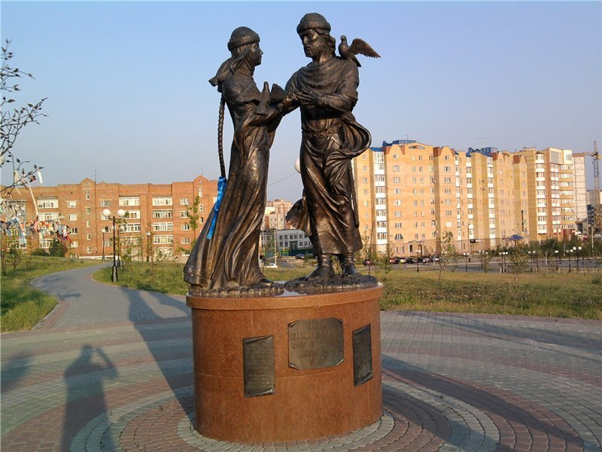
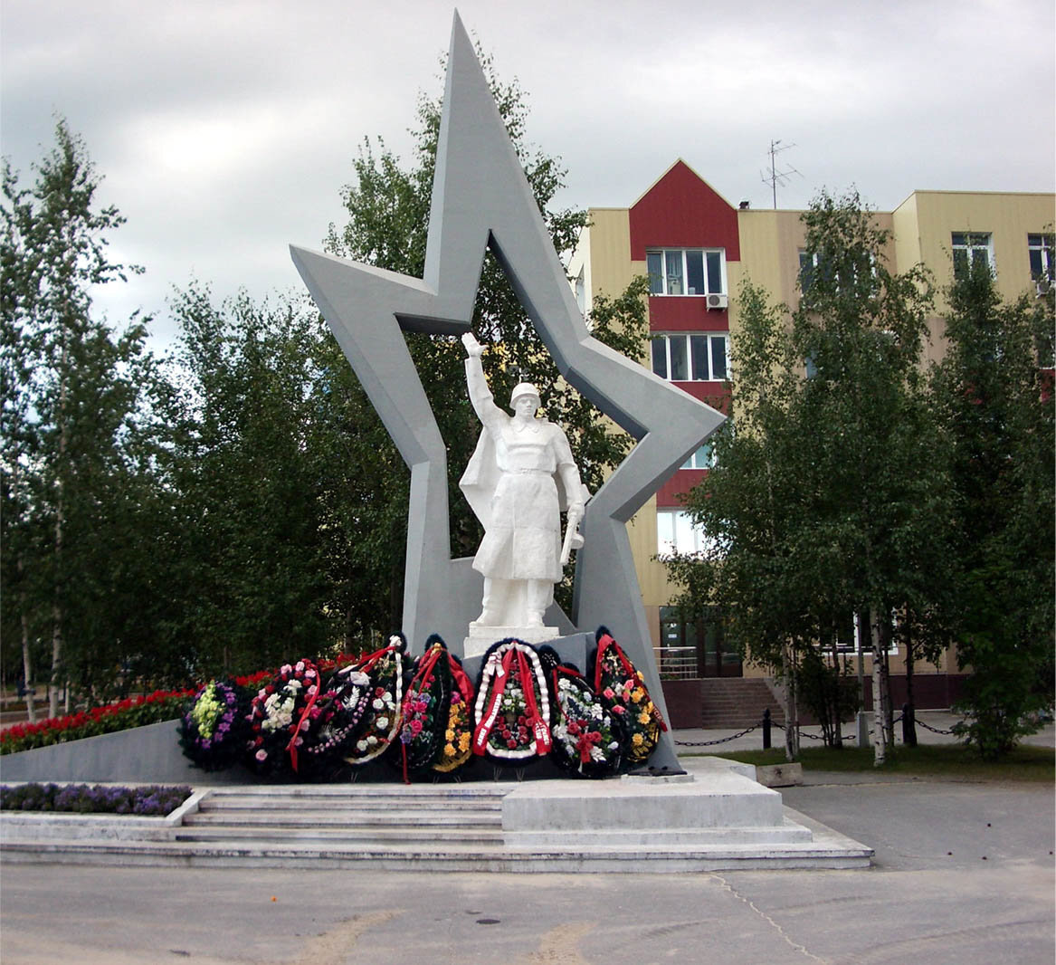

Тема

